Formularz informacji przedstawianych przy ubieganiu się o pomoc de minimis
Stosuje się do pomocy de minimis udzielanej na warunkach określonych w rozporządzeniu Komisji (UE)
2023/2831 z dnia 13 grudnia 2023 r. w sprawie stosowania art. 107 i 108 Traktatu o funkcjonowaniu Unii Europejskiej do pomocy de minimis (Dz. Urz. UE L 2023/2831 z 15.12.2023)
- Informacje dotyczące podmiotu, któremu ma być udzielona pomoc de minimis ¹⁾ | A1. Informacje dotyczące wnioskodawcy niebędącego podmiotem, któremu ma być udzielona pomoc de minimis ²⁾
1. Identyfikator podatkowy NIP podmiotu | 1a. Identyfikator podatkowy NIP wnioskodawcy ³⁾
2. Imię i nazwisko albo nazwa podmiotu | 2a. Imię i nazwisko albo nazwa wnioskodawcy
3. Adres miejsca zamieszkania albo adres siedziby podmiotu | 3a. Adres miejsca zamieszkania albo adres siedziby wnioskodawcy
4. Identyfikator gminy, w której podmiot ma miejsce zamieszkania albo siedzibę ⁴⁾
5. Forma prawna podmiotu ⁵⁾
przedsiębiorstwo państwowe
jednoosobowa spółka Skarbu Państwa
jednoosobowa spółka jednostki samorządu terytorialnego w rozumieniu przepisów ustawy
z dnia 20 grudnia 1996 r. o gospodarce komunalnej (Dz. U. z 2021 r. poz. 679)
podmiot, w stosunku do którego Skarb Państwa, jednostka samorządu terytorialnego, przedsiębiorstwo państwowe lub jednoosobowa spółka Skarbu Państwa są podmiotami, które posiadają uprawnienia takie jak przedsiębiorcy dominujący w rozumieniu przepisów ustawy
z dnia 16 lutego 2007 r. o ochronie konkurencji i konsumentów (Dz. U. z 2024 r. poz. 1616, z późn. zm.)
jednostka sektora finansów publicznych w rozumieniu przepisów ustawy z dnia 27 sierpnia 2009 r. o finansach publicznych (Dz. U. z 2024 r. poz. 1530, z późn. zm.)
inna (podać jaka)

6. Wielkość podmiotu, zgodnie z załącznikiem nr 1 do rozporządzenia Komisji (UE) nr 651/2014 z dnia 17 czerwca 2014 r. uznającego niektóre rodzaje pomocy za zgodne z rykiem wewnętrznym
w zastosowaniu art. 107 i 108 Traktatu (Dz. Urz. UE L 187 z 26.06.2014, str. 1, z późn. zm.) ⁵⁾
mikroprzedsiębiorca |  |  | średni przedsiębiorca
mały przedsiębiorca |  |  | inny przedsiębiorca
7. Klasa działalności, w związku z którą podmiot ubiega się o pomoc de minimis
- określona zgodnie z rozporządzeniem Rady Ministrów z dnia 18 grudnia 2024 r. w sprawie Polskiej Klasyfikacji Działalności (PKD) (Dz. U. poz. 1936)
- określona zgodnie z rozporządzeniem Rady Ministrów z dnia 24 grudnia 2007 r. w sprawie Polskiej Klasyfikacji Działalności (PKD) (Dz. U. poz. 1885, z późn. zm.)⁷⁾
8. Data utworzenia podmiotu
dzień miesiąc | _  rok
  _
9. Powiązania z innymi przedsiębiorcami ⁸⁾
Czy między podmiotem a innym przedsiębiorcą istnieją powiązania polegające na tym, że:
- jeden przedsiębiorca posiada większość praw głosu akcjonariuszy lub wspólników drugiego przedsiębiorcy?
- jeden przedsiębiorca ma prawo wyznaczyć lub odwołać większość członków organu zarządzającego lub nadzorczego innego przedsiębiorcy?
- jeden przedsiębiorca ma prawo wywierać dominujący wpływ na innego przedsiębiorcę zgodnie z umową zawartą z tym przedsiębiorcą lub zgodnie z jego dokumentami założycielskimi?
- jeden przedsiębiorca, który jest akcjonariuszem lub wspólnikiem innego przedsiębiorcy lub jego członkiem, zgodnie z porozumieniem z innymi akcjonariuszami, wspólnikami lub członkami tego przedsiębiorcy, samodzielnie kontroluje większość praw głosu u tego przedsiębiorcy?
- przedsiębiorca pozostaje w jakimkolwiek ze stosunków opisanych w lit. a-d przez jednego innego przedsiębiorcę lub kilku innych przedsiębiorców?

W przypadku zaznaczenia przynajmniej jednej odpowiedzi twierdzącej w lit. a-e należy podać:
- identyfikator podatkowy NIP wszystkich powiązanych z podmiotem przedsiębiorców
- łączną wartość pomocy de minimis udzielonej wszystkim powiązanym z podmiotem przedsiębiorcom w okresie minionych 3 lat ⁹⁾ poprzedzających dzień wystąpienia z wnioskiem o udzielenie pomocy de minimis ¹⁰⁾
10. Informacja o utworzeniu podmiotu w wyniku podziału innego przedsiębiorcy lub połączenia z innym przedsiębiorcą, w tym przez przejęcie innego przedsiębiorcy, lub w wyniku przekształcenia przedsiębiorcy
Czy podmiot w okresie 3 lat poprzedzających dzień wystąpienia z wnioskiem o udzielenie pomocy de minimis:
- powstał wskutek połączenia się innych przedsiębiorców?
- przejął innego przedsiębiorcę?
- powstał w wyniku podziału innego przedsiębiorcy?
- powstał w wyniku przekształcenia przedsiębiorcy
W przypadku zaznaczenia odpowiedzi twierdzącej w lit. a lub b należy podać:
- identyfikator podatkowy NIP wszystkich połączonych lub przejętych przedsiębiorców
- łączną wartość pomocy de minimis udzielonej wszystkim połączonym lub przejętym przedsiębiorcom w okresie minionych 3 lat ⁹⁾ poprzedzających dzień wystąpienia z wnioskiem o udzielenie pomocy de minimis ¹⁰⁾
W przypadku zaznaczenia odpowiedzi twierdzącej w lit. c lub d należy podać:
- identyfikator podatkowy NIP przedsiębiorcy przed
podziałem lub przekształceniem
- łączna wartość pomocy de minimis udzielonej przedsiębiorcy istniejącemu przed podziałem lub przekształceniem, w odniesieniu do działalności przejmowanej przez podmiot, w okresie minionych 3 lat⁹⁾ poprzedzających dzień wystąpienia z wnioskiem o udzielenie pomocy de minimis ¹⁰⁾
Jeżeli nie jest możliwe ustalenie, jaka część pomocy de minimis uzyskanej przez przedsiębiorcę przed podziałem była przeznaczona na działalność przejętą przez podmiot, należy podać:
- łączną wartość pomocy de minimis udzielonej przedsiębiorcy przed podziałem w okresie minionych 3 lat ⁹⁾ poprzedzających dzień wystąpienia z wnioskiem o udzielenie pomocy de minimis ¹⁰⁾
- wartość kapitału przedsiębiorcy przed podziałem(w PLN)
- wartość kapitału podmiotu na moment podziału
(w PLN)

- Informacje dotyczące sytuacji ekonomicznej podmiotu, któremu ma być udzielona pomoc de minimis ¹¹⁾

1.Czy wobec podmiotu toczy się postępowanie upadłościowe lub restrukturyzacyjne lub czy spełnia on kryteria kwalifikujące go do objęcia postępowania upadłościowym?
2. Czy podmiot będący przedsiębiorcą innym niż mikroprzedsiębiorca lub innym niż mały lub średni przedsiębiorca albo - w przypadku, o którym mowa w art. 4 ust. 7 rozporządzenia Komisji (UE) 2023/2831 z dnia 13 grudnia 2023 r. w sprawie stosowania art. 107 i 108 Traktatu o funkcjonowaniu Unii Europejskiej do pomocy de minimis - podmiot będący każdym przedsiębiorcą znajduje się w sytuacji gorszej niż sytuacja kwalifikująca się do oceny kredytowej B-?¹²⁾
3. Czy w okresie 3 lat poprzedzających dzień wystąpienia z wnioskiem o udzielnie pomocy de minimis:
- podmiot odnotowuje rosnące straty?
- obroty podmiotu maleją?
- zwiększeniu ulegają zapasy podmiotu lub niewykorzystany potencjał do świadczenia usług?
- podmiot ma nadwyżki produkcji? ¹³⁾
- zmniejsza się przepływ środków finansowych?
- zwiększa się suma zadłużenia podmiotu?
- rosną kwoty odsetek od zobowiązań podmiotu?
- wartość aktywów netto podmiotu zmniejsza się lub jest zerowa?
- zaistniały inne okoliczności wskazujące na trudności w zakresie płynności finansowej?
Jeżeli tak, należy wskazać jakie:
- Informacje dotyczące działalności gospodarczej prowadzonej przez podmiot, któremu ma być udzielona pomoc de minimis
- Czy podmiot, któremu ma być udzielona pomoc de minimis, prowadzi działalność:
- w zakresie produkcji podstawowej produktów rybołówstwa i akwakultury? ¹⁴⁾

- w zakresie produkcji podstawowej produktów rolnych wymienionych w załączniku I do Traktatu o funkcjonowaniu Unii Europejskiej?
- Czy pomoc de minimis, o którą podmiot wnioskuje, będzie przeznaczona na działalność wskazaną w pkt 1
lit. a lub b?
 | - W przypadku zaznaczenia odpowiedzi twierdzącej w pkt 1 lit. a lub b: czy jest zapewniona rozdzielność rachunkowa ¹⁵⁾ uniemożliwiająca przeniesienie na wskazaną w tych literach działalność korzyści wynikających z uzyskanej pomocy de minimis (w jaki sposób)
 | - Informacje dotyczące pomocy otrzymanej w odniesieniu do tych samych kosztów, na których pokrycie ma być przeznaczona pomoc de minimis, o którą podmiot wnioskuje
 | - Czy pomoc de minimis, o którą podmiot wnioskuje, zostanie przeznaczona na pokrycie dających się zidentyfikować kosztów?
 | - Jeżeli tak, to czy na pokrycie tych samych kosztów, o których mowa powyżej, podmiot otrzymał pomoc inną niż pomoc de minmis?
- Jeżeli tak, należy wypełnić poniższą tabelę ¹⁶⁾ w odniesieniu do ww. pomocy innej niż pomoc de minimis oraz
w odniesieniu do pomocy de minimis na te same koszty
 |  |  |  |  | Podstawa prawna
 | 1 | 2 |  |  | 4 |  |  |  |  |  |  |  | 7
 | - Jeżeli w tabeli wykazano otrzymaną pomoc inną niż pomoc de minimis, należy dodatkowo wypełnić lit. a-h poniżej:
 | - opis przedsięwzięcia

- koszty kwalifikujące się do objęcia pomocą w wartości nominalnej i zdyskontowanej raz ich rodzaje
- maksymalna dopuszczalna intensywność pomocy
- intensywność pomocy już udzielonej w związku z kosztami, o których mowa w lit. b
- lokalizacja przedsięwzięcia ¹⁷⁾
- cele, które mają osiągnięte w związku z realizacją przedsięwzięcia
- etapy realizacji przedsięwzięcia
- data rozpoczęcia ¹⁸⁾ i zakończenia realizacji przedsięwzięcia
_
_
d

o i podpis
,

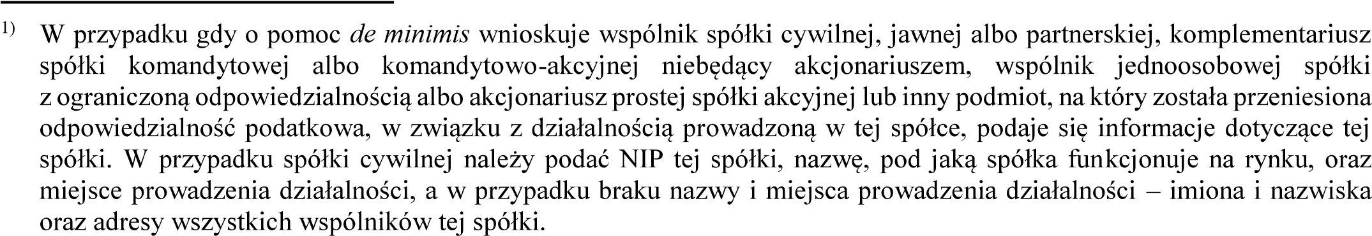
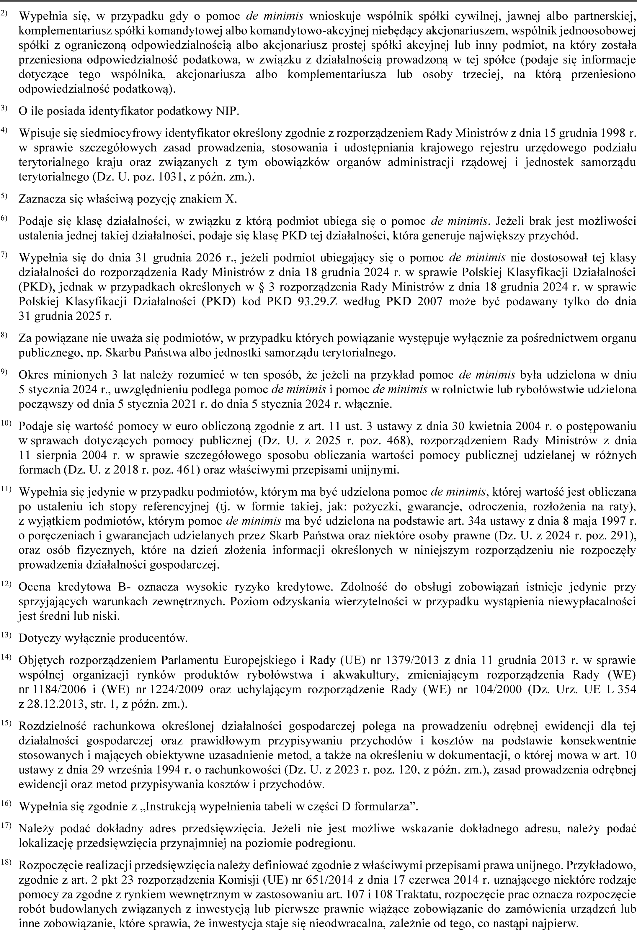

Instrukcja wypełnienia tabeli w części D formularza
Należy podać informacje o dotychczas otrzymanej pomocy, w odniesieniu do tych samych kosztów kwalifikujących się do objęcia pomocą, na których pokrycie będzie udzielana pomoc de minimis. Na przykład, jeżeli podmiot ubiegający się o pomoc de minimis otrzymał w przeszłości pomoc w związku z realizacją inwestycji, należy wykazać jedynie pomoc przeznaczoną na te same koszty kwalifikujące się do objęcia pomocą, na których pokrycie ma być udzielona pomoc de minimis.
- Dzień udzielenia pomocy (kol. 2) - należy podać dzień udzielenia pomocy w rozumieniu art. 2 pkt 11 ustawy z dnia 30 kwietnia 2004 r. o postepowaniu w sprawach dotyczących pomocy publicznej.
- Podmiot udzielający pomocy (kol. 3) – należy podać pełną nazwę i adres podmiotu, który udzielił pomocy.
W przypadku gdy podmiot uzyskał pomoc na podstawie aktu normatywnego, który uzależnia nabycie prawa do otrzymania pomocy wyłącznie od spełnienia przesłanek w nim określonych, bez konieczności wydania decyzji albo zawarcia umowy, należy pozostawić to miejsce niewypełnione.
- Podstawa prawna udzielenia pomocy (kol. 4) – należy podać przepis oraz nazwę ustawy będącej podstawą udzielenia pomocy. Jeżeli podstawą udzielenia pomocy był akt wykonawczy do ustawy, należy również podać jego nazwę. Jeżeli podstawą udzielenia pomocy była decyzja, uchwała lub umowa, należy również podać symbol określający ten akt: w przypadku decyzji – numer decyzji, w przypadku uchwały – numer uchwały, w przypadku umowy – numer, podmiot oraz strony umowy.
- Przeznaczenie pomocy (kol. 5) – należy podać kod wskazujący przeznaczenie otrzymanej pomocy określony zgodnie rozporządzeniem Rady Ministrów z dnia 7 sierpnia 2008 r. w sprawie sprawozdań o udzielonej pomocy publicznej, informacji o nieudzieleniu takiej pomocy oraz sprawozdań o zaległościach przedsiębiorców we wpłatach świadczeń należnych na rzecz sektora finansów publicznych (Dz. U. z 2024 r. poz. 161, z późn. zm.).
- Forma pomocy (kol. 6) – należy podać kod oznaczający właściwą formę pomocy określony zgodnie
z rozporządzeniem Rady Ministrów z dnia 7 sierpnia 2008 r. w sprawie sprawozdań o udzielonej pomocy publicznej, informacji o nieudzieleniu takiej pomocy oraz sprawozdań o zaległościach przedsiębiorców we wpłatach świadczeń należnych na rzecz sektora finansów publicznych.
- Wartość pomocy brutto (PLN) (kol. 7) – jako ekwiwalent dotacji brutto obliczony zgodnie z rozporządzeniem Rady Ministrów z dnia 11 sierpnia 2004 r. w sprawie szczegółowego sposobu obliczania wartości pomocy publicznej udzielanej w różnych formach oraz z właściwymi przepisami unijnymi.

